网络空间安全的体系以及保障技术

1 分析该体系及技术的意义
本报告的意义在于强调网络空间安全技术在维护社会运转、保障数据安全、抵御威胁和实现综合治理方面的重要性。通过深入分析和阐述这些方面，可以提高人们对网络空间安全的认识，并促使各方采取有效措施来确保网络空间的安全和稳定。以下将通过日益重要的基础设施、数据安全保障、对抗威胁和攻击、综合治理理念等四个方面阐述网络空间安全相关技术的意义。

日益重要的基础设施
随着信息技术的普及和应用，网络空间已成为现代社会运作的核心基础设施。互联网、通信网络和计算机系统等组成部分贯穿了各个行业和领域，支撑着人们的日常生活、商业活动以及政府运作。因此，网络空间的安全性直接关系到社会的正常运转。任何对网络空间的破坏都可能导致严重的社会经济损失和混乱

数据安全保障
数据是信息社会的核心资源，因此必须得到有效保护。网络空间安全技术不仅需要确保数据在传输和存储过程中的保密性，还需要保证数据的完整性和可用性。随着信息化程度的提高，数据的重要性愈发凸显，因此技术手段必不可少，以防止数据泄露、篡改或丢失。这对于企业的商业机密、个人隐私以及政府敏感信息的保护至关重要。

对抗威胁和攻击
网络空间面临着来自各种安全威胁和攻击的威胁，例如恶意软件、黑客入侵、网络钓鱼等。这些威胁可能导致系统瘫痪、数据泄露、金融损失甚至国家安全危机。网络空间安全技术需要能够及时检测、预防和应对这些威胁和攻击，以保障网络系统的正常运行和用户信息的安全。

1.4综合治理理念
由于网络空间的特殊性，其边界模糊，控制权分散，因此需要采用立体防控的综合治理理念。这意味着除了技术手段之外，还需要政策法规、国际合作、人才培养等多方面的支持。网络空间安全技术在这一过程中扮演着重要角色，通过技术手段加强对网络空间的防御和监控，为综合治理提供有力支持，确保网络空间的整体安全和稳定。

2 网络空间安全体系概述

2.1 网络空间的概念
受技术和应用所限，传统的“网络”概念通常具有明确的对象、清晰的边界和明确的功能。然而，出于战略考虑，美国于2001年1月发布了《信息系统保护国家计划》，首次提出了“网络空间”（Cyberspace）一词，并在随后的文件中对其进行了完善。根据这些文件，网络空间是连接各种信息技术基础设施的网络，包括互联网、各种电信网、各种计算机系统，以及关键工业设施中的嵌入式处理器和控制器。据统计，截至2020年，全球互联网用户超过45亿人，而预计到2025年，物联网设备数量将超过750亿台，这表明网络空间已成为信息社会发展的重要支柱。
在当今数字化时代，各种信息基础设施（如互联网、通信网、物联网和工业控制网络）已经深度融入到人们的生活和工作中。例如，社交平台如Facebook、Twitter等以及计算机系统如智能手机、电脑等已成为人们日常沟通和信息获取的重要途径。同时，数字化技术也在各个行业中发挥着越来越重要的作用，如医疗保健、金融服务、制造业等。这些数据和实例突显了网络空间对于信息社会的基础性作用。
然而，网络空间也面临着各种安全挑战，如数据泄露、网络攻击、信息篡改等。据报道，截至2020年，全球每天有数百万次的网络攻击事件发生，这对网络空间的安全和稳定构成了严峻挑战。因此，加强网络空间安全技术的研究和应用显得尤为重要。网络空间安全技术的发展不仅能够保护个人隐私和企业数据，还能够维护国家的信息安全和国际社会的稳定发展。

2.2 网络空间安全的概念
沈昌祥等学者指出，网络空间安全与信息安全紧密相关，两者有着重要的内在联系。在信息系统保护国家计划和其他相关文件中，网络空间被定义为连接各种信息技术基础设施的网络，包括互联网、电信网、计算机系统等。这表明网络空间的概念已经超越了传统网络的范畴，成为信息社会的基础支柱。而欧洲网络与信息安全局强调网络安全与信息安全的重叠性，并指出网络安全关注的是信息基础设施的保护，而信息安全则着重于特定系统或组织内部的信息。此外，美国国家标准技术研究院强调了网络安全的预防、检测和响应攻击的重要性，而文献中提到的“网络安全”更准确地应理解为“网络空间安全”。
综合而言，网络空间安全的概念应当与传统的信息安全和网络安全密切联系起来。信息安全重点在于数据的安全属性，是网络安全和网络空间安全的核心所在。网络安全不仅仅关注技术层面的安全，还涉及到社会层面的安全问题。而网络空间安全强调立体防控的综合治理理念，针对网络空间的无明确边界和无集中控制权威的特点，力求确保网络空间的整体安全。
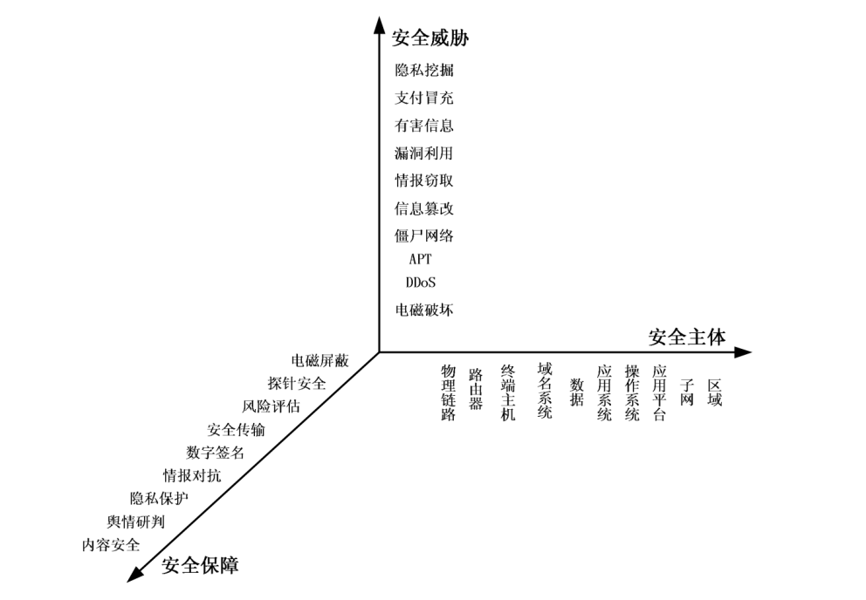
图1：网络空间安全基本要素立体图

2.3网络空间安全体系
学术界对网络空间安全展开了广泛的研究，提出了各种理论模型和研究体系，以及相应的关键技术。方滨兴等学者提出了“四横八纵”网络空间安全层次模型，将网络空间中的信息系统分为设备层、系统层、数据层和应用层，每一层都存在着安全问题。罗军舟等学者提出了“四横一纵”的网络安全研究体系，涵盖了物理层、系统层、网终层和数据层，以及需穿所有层的安全基础理论研究。张应辉等学者提出了一种新型的立体式网络空间安全体系结构，包括网络层防御体系、系统层与应用层防御体系、设备层防御体系和人员防御体系。此外，还有学者针对学科建设和人才培养提出了相关的网络空间安全学科知识体系。
从以上研究成果可以看出，学者们从不同角度对网络空间安全进行了深入探讨，涉及到了网络结构、安全层次、关键技术以及人才培养等多个方面。他们的研究为网络空间安全领域的发展提供了重要的理论基础和实践指导。在此基础上，本文提出了网络空间安全的“3+2”研究体系结构，如图1所示：即按照功能域划分为物理层、传送层和应用层三个层次，同时涵盖了贯穿各层的安全理论和方法支撑，以及涉及各层的数据和信息安全。这一研究体系结构有助于更好地理解和应对网络空间安全面临的挑战，推动网络空间安全领域的持续发展。
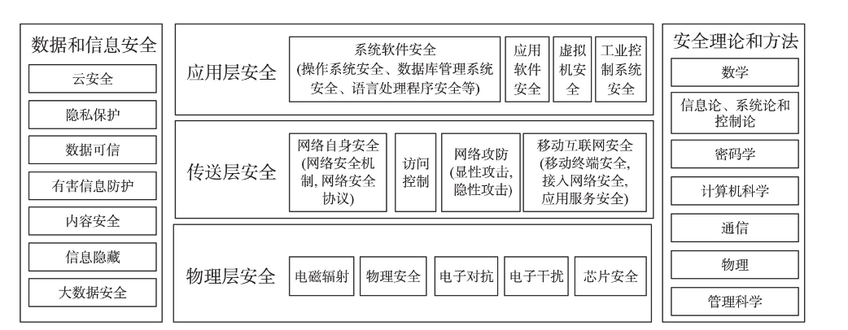
图2：网络空间安全“3+2”研究体系结构

3 网络空间安全关键技术

3.1 物理层安全
在网络空间安全体系中，物理层位于最低层，其研究对象主要涵盖各类网络硬件设备的安全以及各类接入终端，特别是无线智能终端本身以及其接入网的安全问题。常见的常见的增强物理层安全的方法及分类如图3所示。
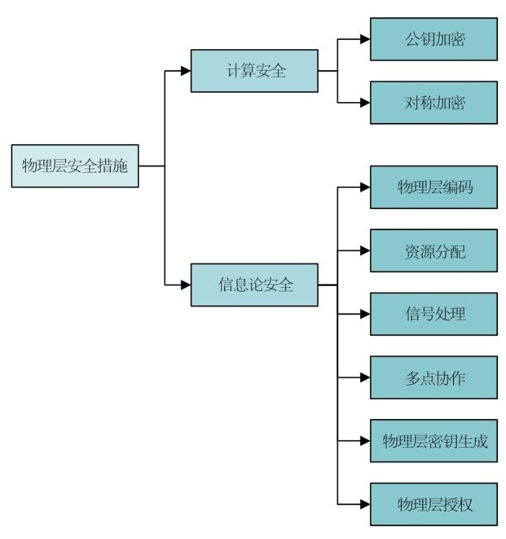
图3：常见的增强物理层安全的方法及分类

3.1.1 物理安全
物理安全是网络安全的基础要求之一，需要通过技术和非技术手段确保硬件系统的安全性。在技术层面上，通常采取容错、冗余备份等方式来保护各类通信设备和移动终端免受恶意代码、非法访问和信息篡改等威胁。同时，加强对移动终端本身的安全保护也是至关重要的，以防止安全漏洞的利用和网络接入安全问题的发生。

3.1.2 电磁辐射
在计算机内部和通信线路等介质中，快速移动的电子会产生电磁波，而电磁波的特征间接代表了介质中传输的信息。因此，关注电磁波的检测和屏蔽对于防止辐射泄密以及保障信息的保密性至关重要。

3.1.3 电子对抗
电子对抗是利用电磁波进行信息对抗的一种手段，其安全技术主要包括电子防护和电子攻击。通过对电子对抗的研究和防范，可以有效应对电磁波的恶意利用和信息安全的威胁。

3.1.4 电子干扰
电子干扰是针对无线通信中频率选择、信道侦听、调制和数据收发等环节进行的攻击方式。其中，频谱干扰是一种常见的电子干扰手段，攻击者通过向特定区域内发射大功率干扰信息，使无线收发节点失去正常的数据收发能力。解决电子干扰带来的安全问题需要采用干扰控制、入侵检测和安全路由等技术手段。

3.1.5 芯片安全
信息安全直接依赖于半导体芯片的安全性。芯片制造商可以通过在芯片中预留后门来控制芯片的操作，但这也带来了信息窃取和系统控制的风险。为了确保系统的安全可信，可信计算技术通过建立信任链来保障硬件平台、操作系统和应用软件的安全，从而防止恶意软件的植入和信息的窃取。

3.2 传送层安全

3.2.1 网络自身安全
网络安全的保障除了物理层面的基本防护之外，主要通过建立完备的网络安全机制和设计创新的安全协议来确保系统的安全性。网络的架构和通信协议是决定其技术性能的两个核心方面，而安全协议的设计和其安全性则是维护网络安全的基石。以TCP/IP传输模型为例，安全协议需要覆盖整个协议栈的各个层级。例如，针对无线局域网安全接入的需求，引入了IEEE 802.1X认证机制。为了确保端到端的数据传输安全，设计了诸如IPSec、SSL/TLS等安全协议。针对无线传感器网络节点分布广泛、存储和处理能力有限等特点，开发了SPINS等协议以确保数据的机密性、新鲜性和双向鉴别。对于不断发展的物联网、工业控制网络、5G网络以及软件定义网络等不同类型的网络，也相应地设计了适用于各自应用场景和安全要求的安全协议。

3.2.2 访问控制
访问控制是保障资源访问受限网络中用户身份真实性和合法用户资源访问授权的重要安全技术。其核心任务在于通过限制用户对资源的访问能力和范围，确保信息资源被有序访问。随着应用需求的多样化，针对不同安全策略提出了多种访问控制模型。常见的包括自主访问控制模型、强制访问控制模型、基于角色的访问控制模型、基于任务的访问控制模型等。此外，随着云计算技术的兴起，针对多租户和虚拟化环境提出了相应的访问控制模型和技术方案。

3.2.3 网络攻防
网络攻击是指未经授权进入或试图进入他人计算机网络系统的行为。攻击者通常利用网络协议漏洞或网络脆弱性进行攻击，有些攻击是显性的，可以通过现有安全技术和设备进行检测和防御；而有些攻击则是隐性的，利用协议漏洞或精心设计的方式进行攻击，对网络造成潜在危害，如图4中继协作干扰通信模型所示。常见的网络攻击包括Sybil攻击、SQL注入攻击、DoS/DDoS攻击等，针对这些攻击采用了数据加密、身份认证、入侵检测等安全技术和机制进行防范。
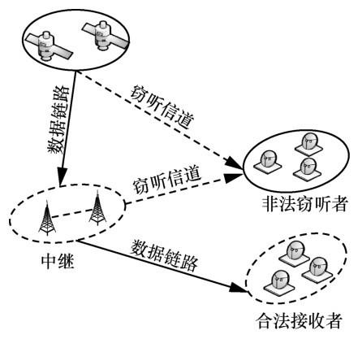
图4：中继协作干扰通信模型

3.2.4 移动互联网安全
移动互联网安全涉及移动终端、接入网络和应用服务三个方面。在移动终端安全方面，涉及到智能终端操作系统、电源和定位等安全问题；在接入网络安全方面，包括卫星通信网络、蜂窝网络、WiMax、无线局域网等的安全问题；在应用服务安全方面，涉及移动搜索、社交网络、电子商务、基于云计算的服务以及智能手机应用等的安全保障。针对这些安全挑战，需要综合运用各种安全技术和机制，例如基于令牌的认证和生物特征认证等方法。

3.3 应用层安全
应用层作为安全体系结构的顶层，直接影响用户体验和服务质量。其涉及的安全问题相当广泛而复杂，主要包括应用软件安全、操作系统安全以及整体体系结构的安全。同时，根据不同的应用场景，还需要考虑物联网、工业控制系统、虚拟化技术以及云计算等方面的安全性。

3.3.1 操作系统安全
操作系统的安全性关乎到其可用性、保密性、完整性以及不可否认性等方面。为了提升操作系统的安全性，可以通过开发更安全的操作系统，或者在现有操作系统上添加安全增强机制。随着移动互联网技术的快速发展，智能终端操作系统的安全性问题日益突出，成为当前的研究热点和重点。

3.3.2虚拟机安全
虚拟化技术已经成为云计算的核心技术之一，它不仅可以在单一物理计算机上运行多个操作系统，还可以将多个物理设备融合为一个动态资源池。虚拟机作为具有物理计算机特征的软件实体，需要面对传统的安全威胁，同时也面临着新型恶意软件、隐蔽信道以及基于虚拟机的Rootkit攻击等安全风险。

3.3.3应用软件安全
近年来，随着移动终端应用软件的迅速发展，用户需求得到了丰富满足，但与此同时，各种安全威胁也不断涌现，成为制约应用发展的关键因素。传统的计算机病毒、蠕虫、木马等恶意代码仍然是应用软件安全面对的主要威胁。针对这些安全问题，除了加强传统的检测技术和漏洞修补外，还可以加强软件确保技术的研究，以保证软件在受到攻击时仍能够正常运行并受到合法使用。

3.4 数据和信息安全
数据和信息安全是保护网络空间中数据（信息）在传输、存储、分析、交换和显示等环节中的重要性，以确保数据受到授权访问，防止窃听、篡改、冒充等事件的发生，实现数据的保密性、可用性、真实性、完整性和不可抵赖性等基本属性。
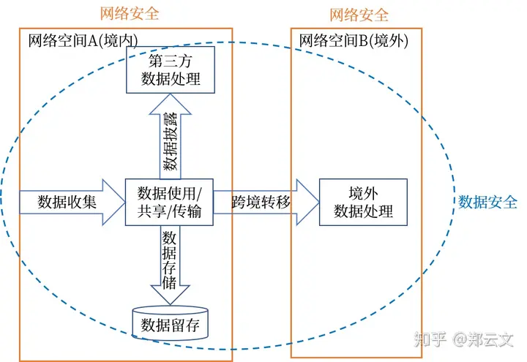
图5：网络安全与数据安全的关系

3.4.1 云安全
云计算服务模式具备按需服务、泛在接入、资源高度共享、高弹性计算和计费服务等功能。然而，由于其动态、开放和复杂的环境特征，云计算不仅需要解决传统网络中的安全问题，还需应对新的安全威胁。关键问题包括数据安全和隐私保护、租户角色分配及信任关系保证、多租户共享资源、多层次的安全保障机制以及多属性服务需求等，需要从技术、标准、法规和行业监管等多个层面进行解决。

3.4.2数据可信
确保数据的真实可信主要包括产生数据的真实性和收发数据的不可篡改性。数据验证技术可用于判断数据的正确性，并及时发现并排除错误、虚假和恶意数据，从而保障数据的可信度。

3.4.3有害信息保护
有害信息包括网络谣言、色情信息、违反社会公德信息等。有害信息防护涉及到发现、获取、分析、引导、预警和处置等环节，需要加强网络舆情传播控制模型和网络舆情管控机制的研究，以应对不同类型的有害信息。

3.4.4隐私保护
隐私是指不便或不希望被他人知晓的信息。当前互联网环境下的隐私问题可分为匿名网络隐私、位置和轨迹隐私以及社交网络隐私等三种类型。针对这些隐私问题，采用了匿名技术、位置服务隐私保护策略以及数据加密等方法来保护用户的隐私信息。

参考文献:
- 1刘到,张云,李一日.基一博驾模型的网络安全最优政防决策万法(山,南京理工天学学报,2014.38(1:12.21.iu Gano. han Hon. i Qianmu,Nework secuiy ooimal atac and defnse decision-making method based on game model..journal of Nanjing University of Science and Technology, 2014, 38 (1) :12-21.蔡自兴.人工智能及其应用[M].清华大学出版社,2004
- 沈昌祥,张焕国,冯登国,等信息安全综述围.中国科学E辑:信息科学,2007,37(2):129-150.shen changxiang,zhang Huanguo, Feng Dengguo,et al.surnvey on infomation secut[Jl.Science in China Ser.E Information Sciences, 2007,37 (2):129-150.
- 1张焕国,韩文报,来学嘉,等,网络空间安全综述山1.中国科学:信息科学,2016,46 (2):125.164.2hang Huanguo,HanWenbao,LaiXueia,etal.Sunveyoncyberspacesecunbyuy.scientaSinicaInformationis,,2016,46(2):125-164.
- 万滨兴,从层次角度看网络空间安全技术的覆盖领域J1.网络与信息安全学报.2015,1(1):2:7.Fang Bingxing.A hierarchy model on theresearch felds ofcyberspace secuiy techngloy[J].Chinese Journal of Network and Information Security, 2015.1 (1):2-7.
- 张应辉,郑东,马春光,网络空间安全体系及关键技术山,中兴通讯技术,2016.22 (1):10-13.18.Zhang Yinghui. zheng Dong.Ma chunpuana.secuiv archiecure and kev techniuesof cyberspace[Jl.ZTE Technology Journal, 2016,22 (1):10-13, 18.

